小区书记谈小区：“小区就是我的家”

“陈书记人很好，在没成立党支部之前，他就一直发挥着党员的带头作用。只要我们有困难，需要帮助，就能看到他的身影。”小区居民对着记者说道。3月7日，经湖发小区全体党员推荐，陈思孝被推选为凤凰社区湖发小区党支部书记。

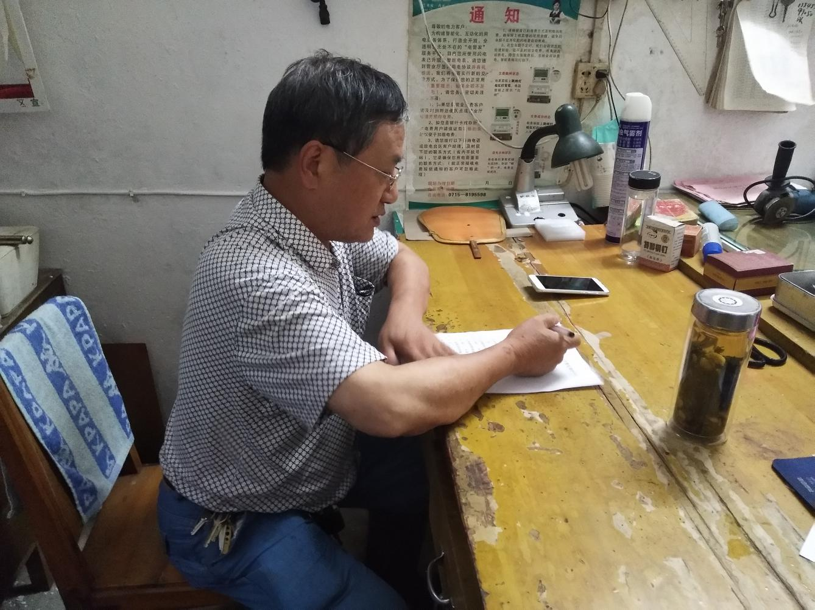在疫情期间，他志愿成为湖发小区防控防疫的志愿者，白天摸排情况，一家家入户宣传防控防疫知识，上门为每家每户进行体温检测，晚上在办公室内记录小区的摸排情况，加班巡逻防止人员外出。面对疫情他站了出来、坚持下来，为了小区居民，不怕受苦受累，只为打赢防控疫情狙击战，完成党组织交代的任务，积极发挥带头作用，当好小区的“领头羊”。

6月9日，当我们走进湖发小区时，陈思孝正在帮助小区居民拆解破旧家具，将它们搬上垃圾清运车，和小区志愿者们忙得不亦乐乎。小区有许多老人，经常会找陈思孝帮忙，他也乐于帮助他们，“陈思孝人很好，经常帮助大家，有困难大家都找他，大家都很感谢他。”

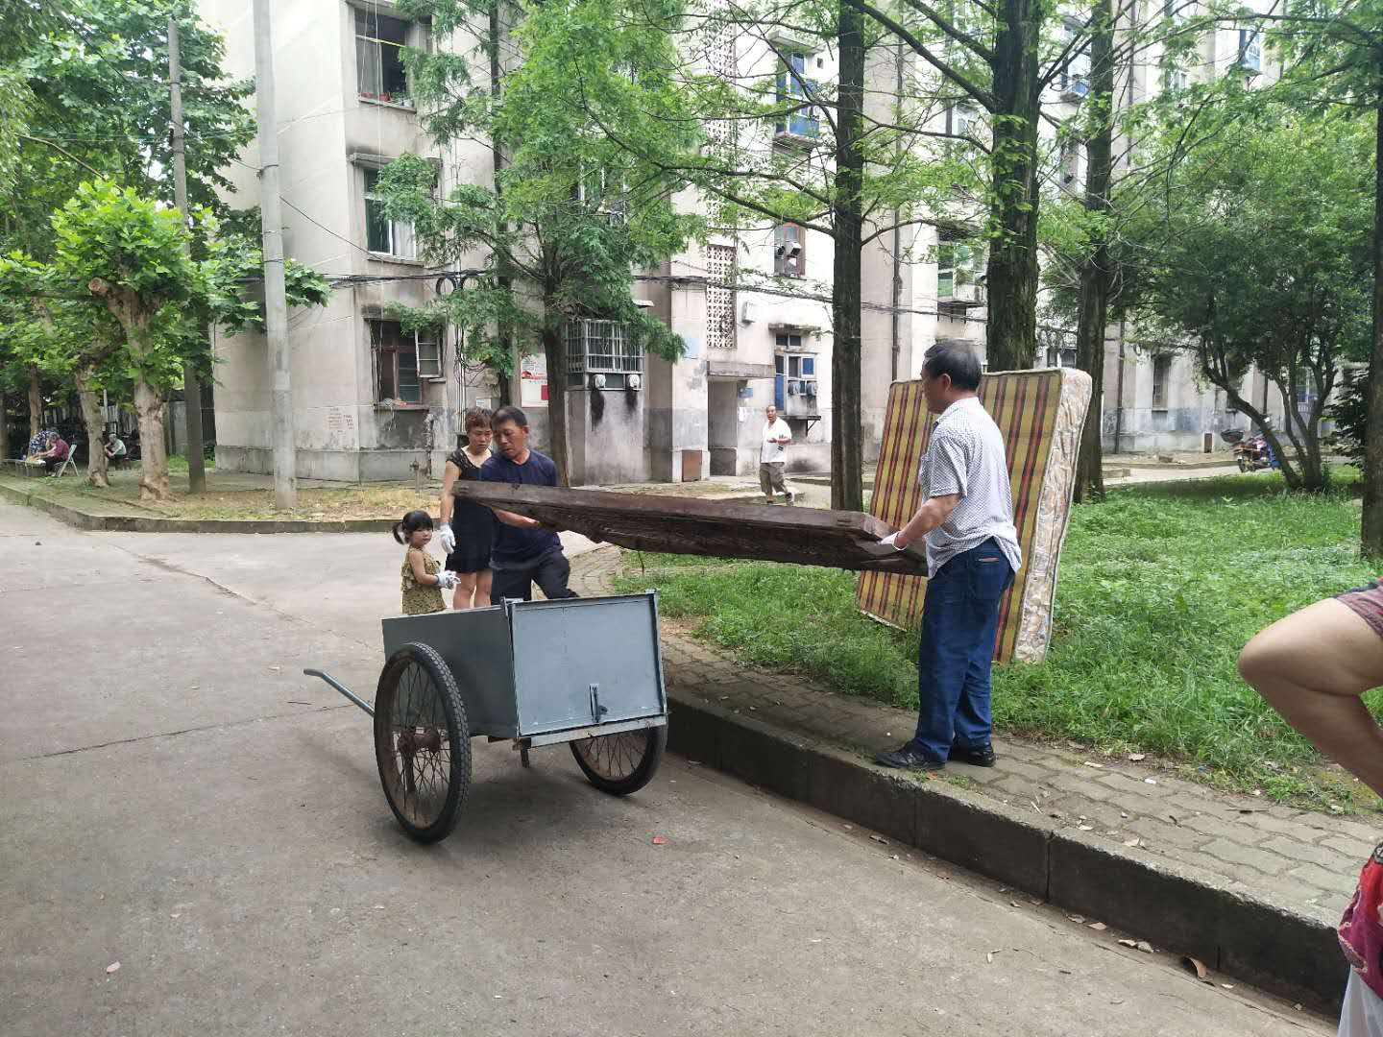6月24日，为了紧跟城市创文步伐，陈思孝将小区党员和志愿者们组织起来，为小区进行每周一次的卫生大清理，对小区卫生死角、楼梯间堆放的杂物、垃圾箱旁卫生等进行大清理，同时还为小区增设创文警示牌，营造浓厚创文氛围，小区环境得到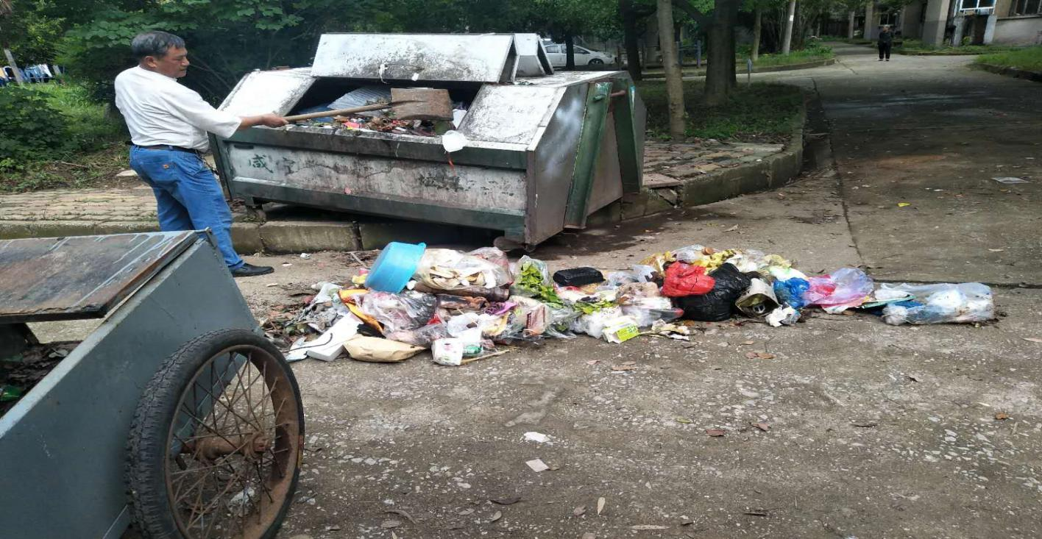极大提高。不仅美化社区环境，还增强了居民的创文意识。

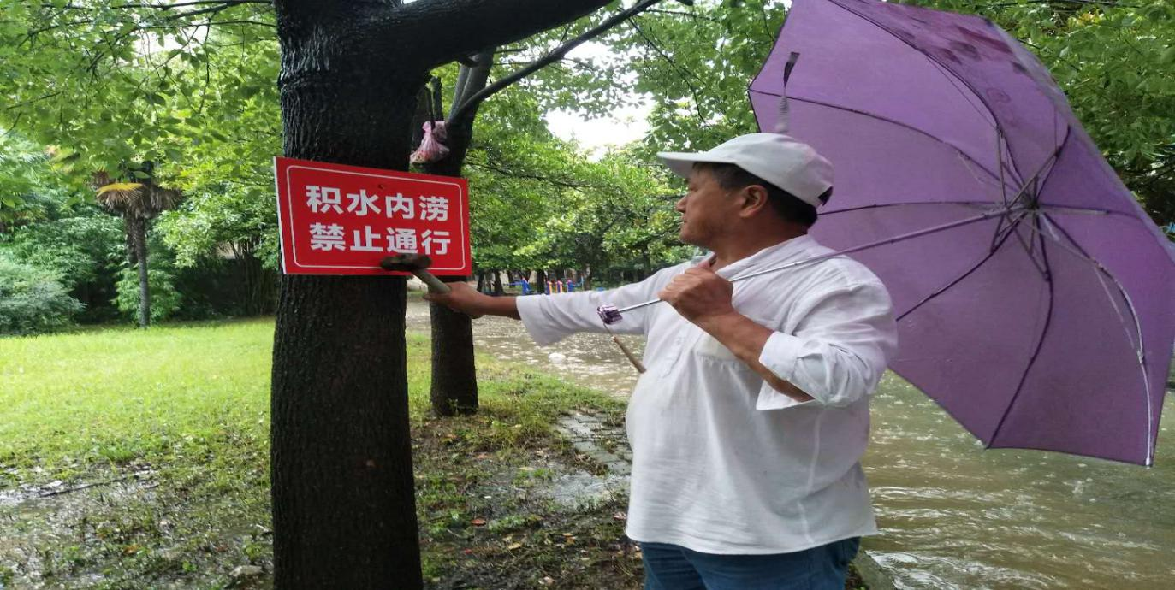7月8日凌晨，大雨不停，水位急速上涨，陈思孝临时组建防汛突击队保护居民生命财产安全，安排人员24小时值守，还自发筹备抽水泵为小区内涝地段进行排水，防止水位的持续上涨。为防止居民不顾危险外出，向社区借来皮划艇，安排专人帮助居民，方便居民日常外出。同时还设置警示牌，增强警示作用，，禁止居民进入深水区域，为他们的生命安全保驾护航。

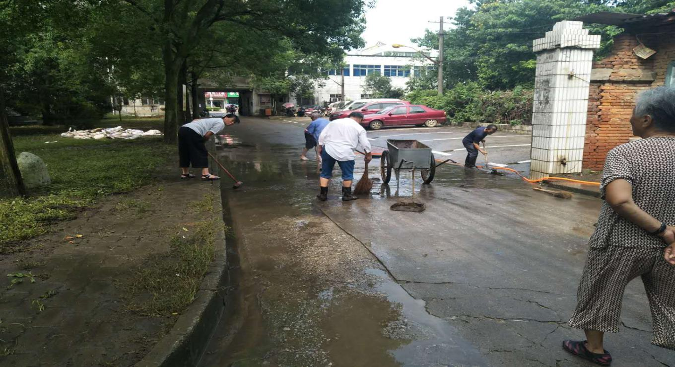他就是这样一个乐于助人的人，作为小区的一份子，他既是党员，又是党支部书记，他觉得他有责任有义务为小区做贡献，帮助小区居民做好每一件事情。“湖发小区就是我的家，居民的困难，那就是我的困难，居民需要帮助，那我就一定要帮到底，毕竟他们都是我的家人！”

通讯员：彭红 雷佳梦